*Прибыткова Е.Е.*

**Нейропсихологиялық әдістер жағдайында ерекше білім беру қажеттіліктері бар балаларда грамматикалық категорияларды дамыту.**

**Развитие грамматических категорий у детей с особыми образовательными потребностями в условиях нейропсихологических техник.**

Аннотация: зерттеу ерекше білім беру қажеттіліктері бар балаларға түзету көмегінің маңыздылығы мен қажеттілігін көрсетеді. Логопедияда ақпараттық-коммуникативтік және денсаулық сақтау технологиясын қолданудың мәні мен әдістері қарастырылады. Автор "ГРАМОТЕЙКА" жұмыс кітабын және оны іс жүзінде қолдануды ұсынады. Балаларда грамматиканы қалыптастыру кезінде сөйлеу мәселелеріне анықтама беріліп, графикалық тапсырмаларды қолдана отырып, жарты шар аралық өзара әрекеттесу туралы сұрақтар ашылды.

Аннотация: В исследовании подчеркивается важность и необходимость коррекционной помощи детям с особыми образовательными потребностями. Рассматривается сущность и методы применения информационно-коммуникативной и здоровьесберегающей технологии в логопедии. Автором представлена Рабочая тетрадь «ГРАМОТЕЙКА» и ее применение на практике. Дано определение речевым проблемам при формировании грамматики у детей и раскрыты вопросы по межполушарному взаимодействию с помощью графических заданий.

Ключевые слова: дети с особыми образовательными потребностями, грамматические категории, межполушарное взаимодействие, пространственные представления.

В настоящее время количество дошкольников и школьников, которые испытывают трудности в обучении, неуклонно растёт. Наблюдается широкий круг детей с дизонтогенетическими проблемами, обусловленными современными реалиями. [1] Возраст детей с нарушением речи поступающих в школу снизился, а требования к школьному образованию выросли. Школьные программы усложнились, без учёта речевых возможностей и психологических особенностей детей данной категории. Дети с особыми образовательными потребностями осваивают грамматические категории с большими трудностями и многочисленными ошибками, так как у них очень часто нарушена не только произносительная сторона речи, но и мышление и пространственная ориентировка. Выделяют такие нарушения у детей с ООП:

- речевые нарушения – это заикание, алалия, дислексия, дисграфия, общее недоразвитие речи, которые приводят к отсутствию либо затруднению воспроизведения речи, отражаются также на протекании всех психологических процессов: внимания, восприятия, памяти, мышления.

- частичное нарушение слуха, которое влияет на аудиальное усвоение информации, а также уровень сформированности речевых навыков.

- частичное нарушение зрения отражается на способности координации действий в пространстве, мелкую моторику.

- аутизм и РАС, которые не позволяют ребенку полноценно социализироваться по причине погруженности в свой внутренний мир, а также специфическое развитие речи. [8]

У ребёнка с нормальным речевым развитием к пяти - семи годам оказываются сформированными все грамматические категории родного языка. Он говорит развёрнутыми фразами, используя сложносочинённые и сложноподчинённые конструкции, правильно согласовывает слова в предложении с помощью предлогов, падежных и родовых окончаний. Иная картина наблюдается у детей с особыми образовательными потребностями. В грамматическом оформлении речи у детей можно отметить низкий уровень способности к построению предложения, ошибки при употреблении падежных окончаний, предлогов, согласований различных частей речи.[2] Чтобы этого не происходило, необходимо систематически проводить работу по формированию грамматических категорий и развитию чувства языка. Существует достаточно много методов и приёмов по данному направлению, которые формируют языковое чутьё, и правильный способ сочетания и изменения слов в предложении. Но иногда этого бывает недостаточно. Трудности понимания и использования грамматических категорий очень часто наблюдаются на фоне общего снижения познавательной активности мозга и нарушения формирования пространственных представлений. Многие ученые пришли к выводу, что сформированность пространственных представлений прогнозирует успешность обучения ребенка в дальнейшем. Исследования Б. Г. Ананьева и Е. Ф. Рыбалко А.В. Семенович показали, что нет ни одного вида деятельности детей в процессе обучения, в котором пространственная ориентировка не являлась бы важным условием усвоения знаний и умений. Если пространственные представления сформированы у ребенка недостаточно или неточно, это напрямую влияет на уровень его интеллектуального развития. [3] Осваивая внешнее пространство, дети не всегда понимают значение предлогов «над-под» , «перед-за», «к-от». Очень часто они затрудняются в дифференциации предлогов, нередко смешивают предлоги «перед» — «после» — «за». Недостаточность пространственных представлений у дошкольников с нарушением речи  проявляется в нарушении восприятия схемы собственного тела, в понимании наречий, отражающих пространственные отношения (справа - слева, направо -налево.) Всё это трудности усвоения пространственных представлений, отраженных в речи, и низкий уровень мозговой активности. [4]

Таким образом, я пришла к выводу, что для успешного преодоления трудностей грамматического недоразвития необходима систематическая работа не только по формированию практических навыков правильного изменения слов, но и работа по активизации мозга и формированию пространственных представлений.

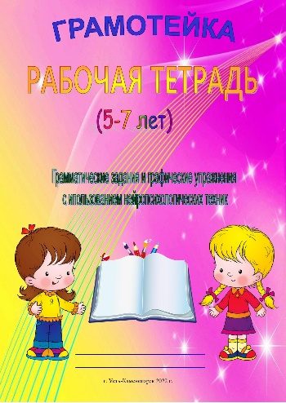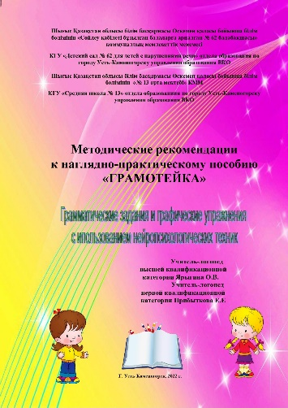

Так как любые понятия лучше изучаются путём просмотра изображения и графического взаимодействия, чем прочитанные и воспринимаемые на слух, мною (автор: Прибыткова Е.Е. логопед-дефектолог первой категории) было создано наглядно-практическое пособие «Грамотейка» и методические рекомендации к пособию, которое рекомендовано внедрением в практику педагогов школ и дошкольных организаций для совершенствования учебно-воспитательного процесса заседанием КЭС г. Усть-Каменогорска от 27.04.2022 г. Пособие «Грамотейка» даёт возможность закрепить многие грамматические категории гораздо лучше и эффективнее. Особенность и новизна заключается в том, что в ней все задания систематизированы по одному принципу в зависимости от лексической темы.

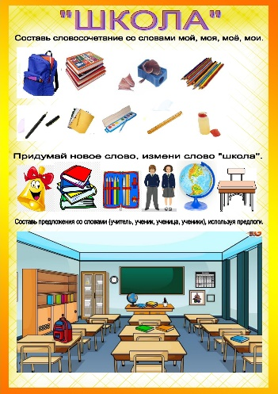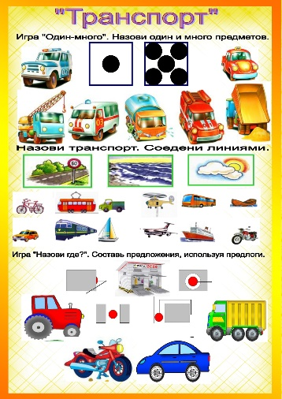

Также предлагаются графические задания для правой и левой руки, которые не только закрепляют навык ориентировки в собственном теле, но и активизируют мозговую активность и межполушарное взаимодействие. Рассматривая картинки, отвечая на вопросы и выполняя графические задания, ребёнок постепенно осознаёт смысл каждой грамматической формы и учится правильно употреблять их в собственной речи. Наличие заданий для правой и левой руки, обеспечивает наличие нейропсихологического подхода по активизации работы мозга и формированию элементов пространственных представлений, концентрацию внимания и зрительно-моторную координацию. Во всех заданиях действия (обведи, заштрихуй, дорисуй) выполняются сначала правой рукой, затем обязательно левой рукой и только после одновременно правой и левой рукой. Предложенные задания не только повышают умственную и речевую нагрузку, но и поддерживает интерес к занятию.

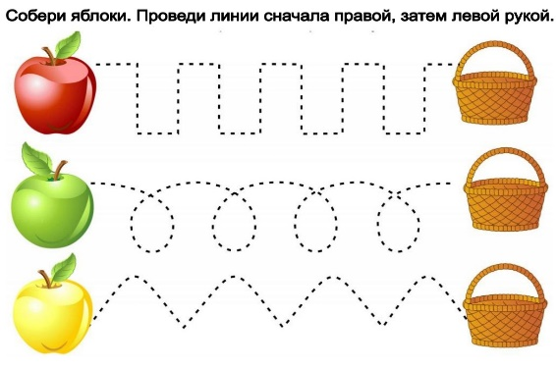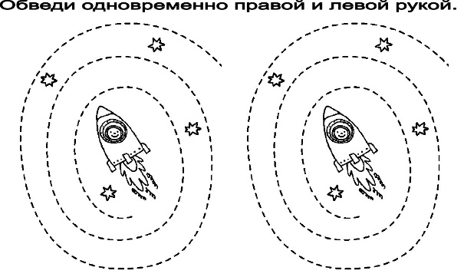

На занятиях по данному пособию использованы принципы: коррекционный – преодоление грамматических нарушений в речи, преодоление неуспеваемости, устранение дефектов речи за счет тех или иных психических функций; эмоционально-реабилитационный – восстановление уверенности ребенка в своих возможностях, повышение учебной мотивации, создание ситуации успеха; стимулирующий – побуждение к разнообразным видам деятельности.[6] К каждому заданию предлагается чёткая и доступная инструкция, что значительно упрощает понимание цели задания. Все необходимые иллюстрации к заданиям доступные для понимания и не требуют никакой дополнительной наглядности. Взрослому остаётся только открыть тетрадь и начать занятие с ребёнком.

Результаты проведенного исследования по формированию грамматических категорий у детей с особыми образовательными потребностями в условиях нейропсихологических техник позволяют сделать выводы:

-проводя коррекционную работу с детьми с ООП, необходимо знать и учитывать особенности их психофизического развития и структуру индивидуальных нарушений здоровья;

- как показали результаты проведенной опытно-педагогической работы, рабочая тетрадь «ГРАМОТЕЙКА» может быть одной из эффективных форм по развитию грамматических категорий;

- с помощью графических заданий у детей активизируются межполушарное взаимодействие, формируется устойчивость внимания, его произвольность, переключаемость, что в свою очередь способствует повышению качества обучения в дошкольном возрасте и начальной школе;

- разработанные и апробированные методические рекомендации к наглядно-практическому пособию «ГРАМОТЕЙКА» могут быть использованы воспитателями предшкольных групп/классов, логопедами, дефектологами при работе с детьми с ООП.

Список литературы:

1 Лурия А.Р., Цветкова Л.С Нейропсихология и проблемы обучения в общеобразовательной школе: Учеб. Пособие. – 2-е изд, испр. – М.: Издательство Московского психолого-социального института, 2008. – 64 с.

2 Туманова Т. В. Особенности словообразования у дошкольников с общим недоразвитием речи. — М., 2002.

3 Семенович А.В. Нейропсихологическая коррекция в детском возрасте. Метод замещающего онтогенеза.- М., Генезис 2010.

4. Абрамова А.Ю. Нейропсихологическая диагностика высших психических функций детей с 3-х до 18 лет. – М.: 2018.

5. Александрова Т.В. Практические задания по формированию грамматического строя у дошкольников: Пособие для логопедов и воспитателей. – СПб.: Детство-пресс, 2007.

6. Екжанова Е. А., Стребелева Е. А. Коррекционно – развивающее обучение и воспитание. — М., 2003.

7. Өмірбекова Қ.Қ., Өмірбекова Қ.Қ., Логопедия. – Алматы, 2006.

8. Елисеева И.Г., Ерсарина А.К. Психолого-педагогическое сопровождение детей с особыми образовательными потребностями в общеобразовательной школе. –Алматы, 2019.